Station 8: Die Siegessäule

Lies den Text:
Die bekannteste Siegessäule in Deutschland steht in Berlin. Die Säule erinnert an drei Kriege, die Preußen zusammen mit anderen deutschen Staaten im 19. Jahrhundert geführt und gewonnen hat: gegen Dänemark 1864, gegen Österreich-Ungarn 1866 und gegen Frankreich 1870.
Das Denkmal ist insgesamt 67 Meter hoch und besteht aus einer Säule aus Sandstein, die auf einem Sockel aus rotem Granit steht. In dem Sockel ist eine Art Gedenkhalle. Oben auf der Säule steht eine Statue. Die Statue ist aus Bronze und außen vergoldet, deshalb nennen viele Berliner sie auch Gold-Else. Im Jahr 2008 hielt der amerikanische Präsident Barack Obama hier eine Rede vor mehr als 200.000 Zuhörern.

(Quelle: https://klexikon.zum.de/wiki/Siegessäule - Auszug)

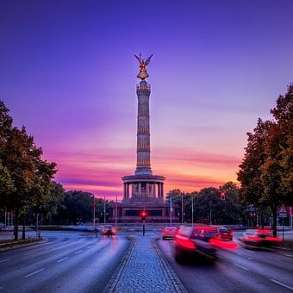
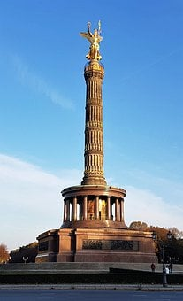

Aufgabe: Kreuzworträtsel machen

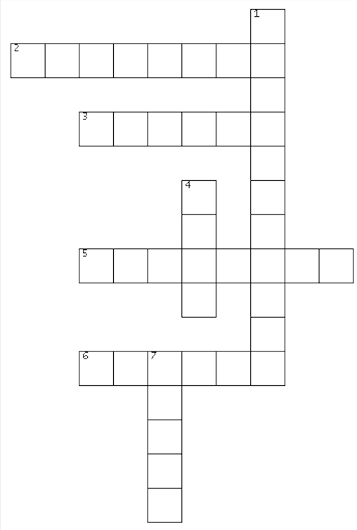

WAAGERECHT
2. Der Spitzname der Statue (ohne Bindestrich)
3. Oben auf der Säule steht eine...
5. Über welches Land hat Deutschland im Jahr 1864 gewonnen?
6. Die Statue ist aus...
SENKRECHT
1. Was kann man im Sockel besuchen?
4. Der Name der Statue bedeutet auf Deutsch?
7. Welcher Präsident hielt hier im Jahre 2008 eine Rede?

